Modification des données personnel

Modification des données d’un utilisateur (email) / Résultat attendu : modification dans la base de donnée / auteur mike / date : 17.09 13h51

Données dans la bdd avant le test (Veuillez zoomer):



Modification :

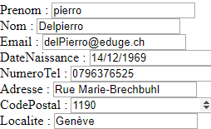

Données dans la bdd



Résultat du test : Réussi

Modification de la date de naissance en essayant de mettre une date négative + en n’indiquant pas le jour ou le mois ou l’année de naissance ou aucunes de ces informations / Résultat attendu : Message d’erreur / auteur mike / date : 17.09 14h03









Résultat : Réussi

Commentaire : La date est dans un format spécifique jj/mm/aa

Modification de la date de naissance en essayant d’y assigner improbable exemple (1350) + une date supérieur à 2020 / Résultat attendu : Nous n’avons pas traité cette exception donc un résultat positif / auteur mike / date 17.09 14h03



BDD :

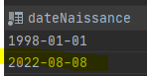



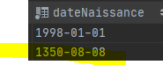

Résultat Réussi

Commentaire : Aucune restriction à ce sujet n’as été effectuée

Modification des champs de l’utilisateur en y indiquant des chiffres exemple (luca12) ou avec des caractères spéciaux + nom avec plus de 40 caractères/ autheur Mike / Date : 17.09.2020 14h15



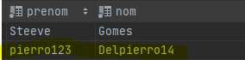

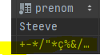

Résultat : Réussi pour le nom mélangé à des chiffres ou des caractères spéciaux

Résultat : echec pour un prénom ou nom + long que 30 caractères (aucun message d’erreur simplement pas possible dans le formulaire)

Commenataire : aucune restriction au niveau des chiffres n’as été faites par contre la taille max ne peux pas aller en-dessus de 30 caractère (ce qui est peut-être un peu beaucoup…)

Modification des données en ne renseignants pas un ou plusieurs champs / Résultat attendu : Message d’erreur / Auteur : Mike / Date : 17.09.20 14h28

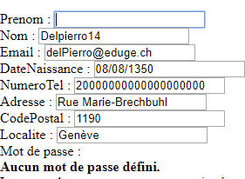

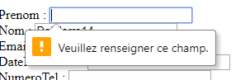

Résultat : Impossible de modifier les données avec un ou plusieurs champs absent tout les champs sont obligatoire.